Unter Embargo bis zum 31. Mai 2022 um 0:00 Uhr
TV erleben wie nie zuvor
Sennheiser TV Clear bietet kristallklaren TV-Klang im praktischen True Wireless-Format
Wedemark, 31. Mai 2022 – Ein Fernseherlebnis der besonderen Art: Der neue Sennheiser TV Clear verbindet hervorragende Sprachverständlichkeit mit der Bequemlichkeit, dem Komfort und dem eleganten Stil von True Wireless-Ohrhörern. Der Sender „TV Connector“ sorgt an jedem Fernseher für eine hochwertige Audioübertragung mit minimaler Latenz. Und egal ob Laptop, Tablet oder Smartphone, zuhause oder unterwegs: TV Clear lässt sich einfach über Bluetooth verbinden – und ermöglicht damit optimalen Videoklang sowie Telefonate in hoher Sprachqualität.
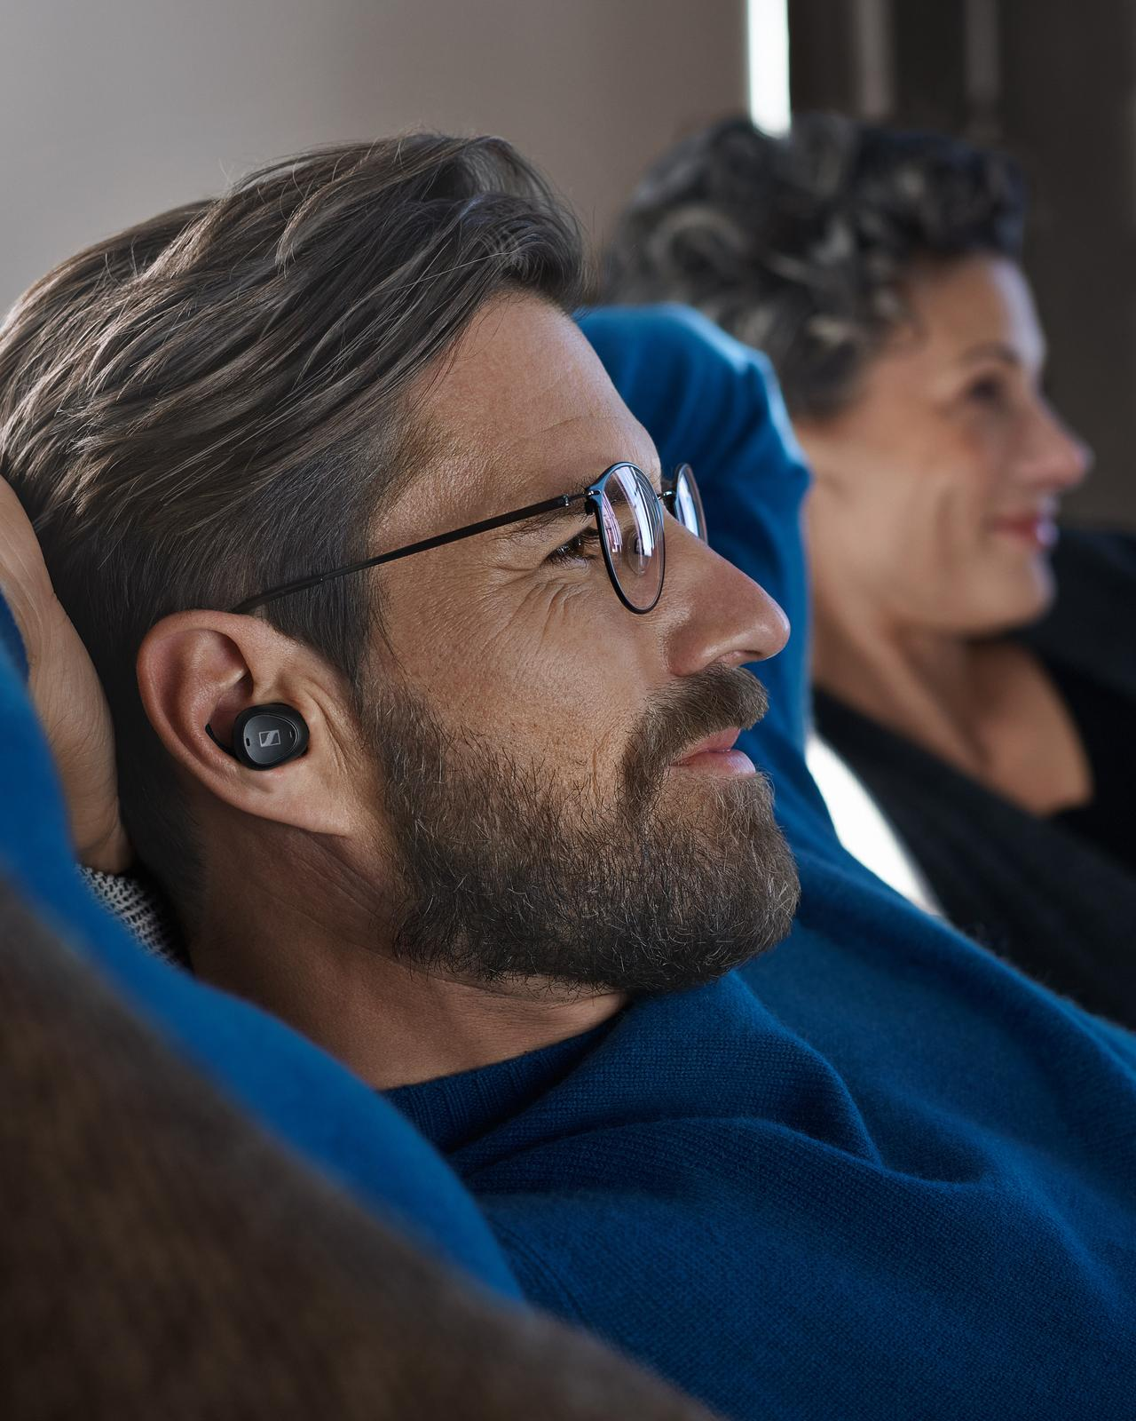

Für ein personalisiertes Audioerlebnis bietet TV Clear fünf Sprachverständlichkeitsprofile. Dabei werden die höheren Frequenzen bis zu 20 dB angehoben, um Dialoge in Unterhaltungsformaten klarer hervorzuheben. Bei der Verwendung mit dem Sender können Nutzer*innen die bevorzugte Lautstärke unabhängig von der des Fernsehers oder einer anderen Audioquelle einstellen: So können andere Personen ohne Kopfhörer wie gewohnt mitschauen und die Lautstärke unabhängig regeln.

Allein oder mit Freunden – immer die richtige Lautstärke
TV Clear bietet nicht nur die Möglichkeit, fernzusehen, ohne die Mitmenschen zu stören oder durch Außengeräusche abgelenkt zu werden. Mit der Option „Umgebungsgeräusche“ bleiben Stimmen und akustische Ereignisse im Raum bei der Nutzung der Ohrhörer wahrnehmbar – ideal, um im Freundes- oder Familienkreis fernzusehen. Als universelle Lösung lässt sich TV Clear mit mehreren Geräten verbinden: per Sender mit dem Fernseher oder per Bluetooth direkt mit Tablets oder Smartphones. Beim Fernsehen sorgt die Streaming-Technologie des Senders mit geringer Latenz dafür, dass Audio- und Videoinhalte stets synchron bleiben.
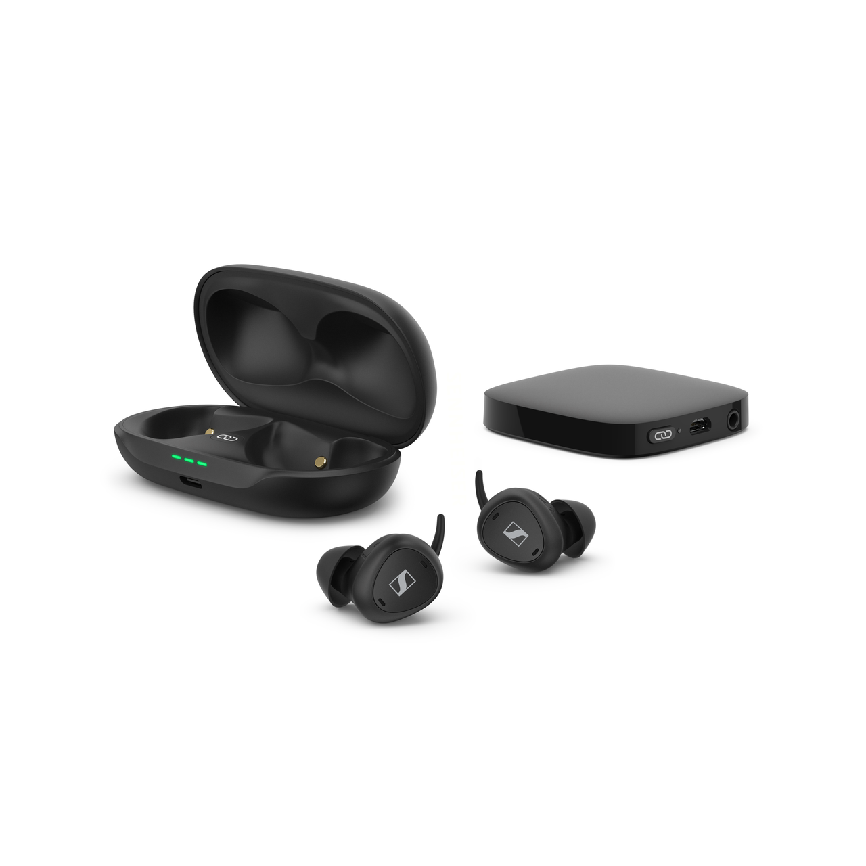

Mit gerade einmal 6,9 Gramm setzen die True Wireless-Ohrhörers in Sachen Tragekomfort auch bei langen Fernsehsessions Maßstäbe, ohne dass sie beim Tragen einer Brille stören oder auf die Schläfen drücken. Das unauffällige, kabellose Design und eine Auswahl verschiedener Größen von Ohradaptern mit stabilisierenden Silikon-Flügeln bieten einen festen, sicheren Sitz. Die TV Clear Ohrhörer bleiben an ihrem Platz, ohne zu drücken – egal, ob liegend auf dem Sofa oder zurückgelehnt im Sessel.

Mit der TV Clear App den eigenen Klang finden
Die TV Clear App führt Nutzer*innen einfach und intuitiv durch die Einstellungen für ein individuelles Hörerlebnis. Die intuitiven Touch-Bedienelemente können auch an persönliche Vorlieben angepasst werden. Außerdem bietet die App eine „Finde meine Ohrhörer“-Funktion, mit der sich die verlegten Ohrhörer schnell wiederfinden lassen.

TV Clear verfügt außerdem über einen langlebigen Akku, der bei Verwendung des Senders mit einer einzigen Ladung bis zu 15 Stunden Laufzeit bietet. Mit der kompakten und eleganten Transportbox lassen sich die Ohrhörer einfach aufbewahren und wieder aufladen, sodass weitere 22 Stunden TV-Unterhaltung möglich sind.

Preise und Verfügbarkeit
Das Sennheiser TV Clear Set ist ab sofort zu einem UVP von 399,90 Euro erhältlich.

ÜBER DIE MARKE SENNHEISER

Wir leben Audio. Wir atmen Audio. Immer und jederzeit. Es ist diese Leidenschaft, die uns antreibt, für unsere Kunden Audiolösungen zu entwickeln, die einen Unterschied machen. Die Zukunft der Audio-Welt zu gestalten und einzigartige Sound-Erlebnisse zu schaffen – dafür steht die Marke Sennheiser seit mehr als 75 Jahren. Während professionelle Audiolösungen wie Mikrofone, Konferenzsysteme, Streaming-Technologien und Monitoring-Systeme zum Geschäft der Sennheiser electronic GmbH & Co. KG gehören, wird das Geschäft mit Consumer Electronics-Produkten wie Kopfhörern, Soundbars und sprachoptimierten Hearables von der Sonova Holding AG unter der Lizenz von Sennheiser betrieben.
www.sennheiser.com
www.sennheiser-hearing.com

Pressekontakt
Sonova Consumer Hearing GmbH
Milan Schlegel
PR and Influencer Manager EMEA – Sennheiser Headphones & Soundbars
T +49 (0) 5130 9490119
milan.schlegel@sennheiser-ce.com

